|  |  |  |
| --- | --- | --- |
| МИНИСТЕРСТВО СЕЛЬСКОГО ХОЗЯЙСТВА РОССИЙСКОЙ ФЕДЕРАЦИИ  ФГБУ «Россельхозцентр» Филиал ФГБУ «Россельхозцентр» по Кировской области | |  |
|  | |  |
| **ИНФОРМАЦИОННЫЙ ЛИСТОК**  **РОССЕЛЬХОЗЦЕНТРА № 14/2023 г**  **Исх.№ 1074 от 07.07.2023 г.** |  | |

Адрес филиала 610007, г. Киров, ул. Ленина, д. 176-а

Контакты филиала тел.: 8(8332)330-997; e-mail - [rsc43@mail.ru](mailto:rsc43@mail.ru)

**Об экспорте российского зерна с территории Кировской области**

Согласно данным Россельхознадзора, основными покупателями российского зерна, являются страны *Ближнего Востока* с долей 39%, *Африки* – 20%, *Азии* – 31%, *Европейского союза* – 7%.

В первом полугодии 2023 года 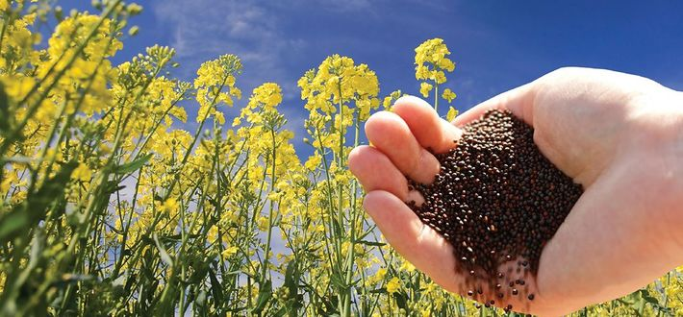с территории Кировской области хозяйствами-экспортерами были направлены партии зерна озимой вики и ярового рапса в республику Беларусь (по данным ТУ Россельхознадзора).

Филиал ФГБУ «Россельхозцентр» по Кировской области осуществляет фитосанитарный мониторинг вредных объектов, в том числе входящих в «**перечень вредных организмов, имеющих карантинное значение для основных стран-импортеров российского зерна**».

В перечень входят 110 вредных объектов, из них наиболее часто на территории Кировской области встречаются: *куколь обыкновенный, свербига восточная, бодяк полевой, вьюнок полевой, льнянка, осот полевой, ярутка полевая, спорынья ржи, темно-бурая пятнистость (гельминтоспориоз), снежная плесень злаков, септориоз листьев пшеницы, головня пшеницы, пыльная головня овса, ржавчина, септориоз ячменя, зерновая моль, клоп вредная черепашка и др.*

С целью обеспечения благополучного фитосанитарного состояния на всех этапах производства, хранения, реализации зерна должны проводиться агротехнические и защитные мероприятия по уничтожению карантинных объектов, их локализации, а также мероприятия по обеспечению раздельного хранения, очистки и подработки.

Специалисты филиала ФГБУ «Россельхозцентр» по Кировской области готовы оказать консультационную поддержку по разработке защитных мероприятий по предупреждению массового распространения и борьбе с вредными объектами, карантинными для стран импортеров российского зерна.

**Применение пестицидов для борьбы с вредными объектами разрешено только препаратами, согласно «Каталога пестицидов и агрохимикатов, разрешенных к применению на территории РФ».**

**По вопросам проведения обследований, обработок, консультаций в области защиты растений, обращайтесь в филиал ФГБУ «Россельхозцентр» по Кировской области. Контакты: тел. 8 (8332) 33-09-97, 33-05-71.**

№114 2023 г ____________________________________Информационный листок Россельхозцентра